**BÁO CÁO THỰC HÀNH**

**MÔN HỌC: BẢO MẬT CƠ SỞ DỮ LIỆU**

**TUẦN 1**

Mã sinh viên:21010471

Họ và tên: Nguyễn Thành Phát

Lớp:DHHTTT17A

Bài 1:

* 1. Tạo CSDL QLTV

Source code sql:

create database QLTV

Kết quả:

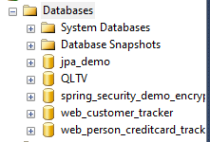

* 1. Tạo các logins

**Source code sql:**

create login Minh with password='MINH'

go

create user Minh for login Minh

go

go

create login Huy with password='HUY'

go

create user Huy for login Huy

go

create login Le with password='LE'

go

create user Le for login Le

go

create login Linh with password='LINH'

go

create user Linh for login Linh

go

create login An with password='AN'

go

create user An for login An

go

create login Binh with password='BINH'

go

create user Binh for login Binh

**Kết quả:**

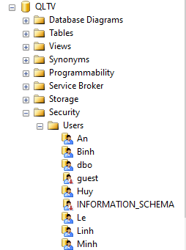

* 1. Tạo tạo table Sach

**Source code sql:**

Create table Sach (

ID INT PRIMARY KEY,

Name NVARCHAR(40)

)

**Kết quả:**

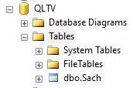

a). Tạo các role sau: DataEntry, Supervisor, và Management.

**Source code sql:**

create role DataEntry

create role Supervisor

create role Management

**Kết quả:**

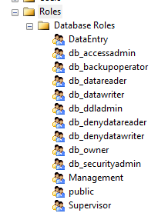

Gán Minh, Huy, và Linh vào role DataEntry, gán Le vào role Supervisor, và gán An, Binh vào role Management.

**Source code sql:**

go

EXEC sp_addrolemember 'DataEntry','Minh'

go

EXEC sp_addrolemember 'DataEntry','Huy'

go

EXEC sp_addrolemember 'DataEntry','Linh'

--role Supervisor

go

EXEC sp_addrolemember 'Supervisor','Le'

--role Management

go

EXEC sp_addrolemember 'Management','An'

go

EXEC sp_addrolemember 'Management','Binh'

**Kết quả:**

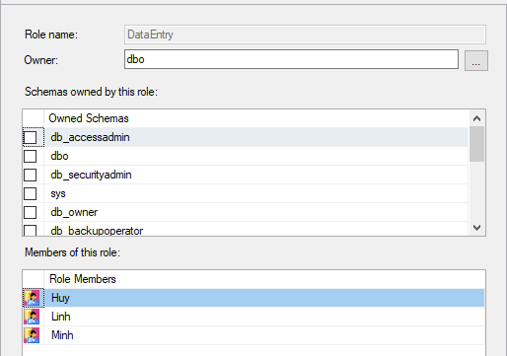

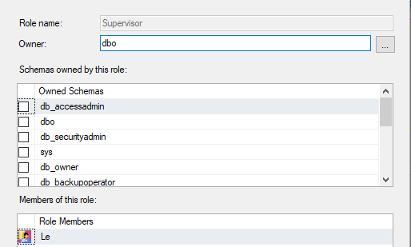

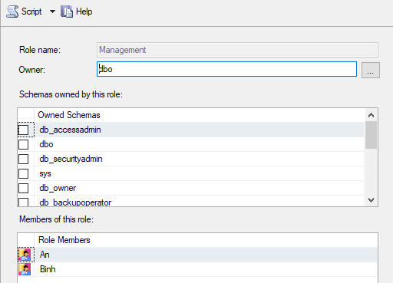

b. Cho role DataEntry các quyền SELECT, INSERT, và UPDATE trên bảng Sach.

**Source code sql:**

go

grant select,insert,update on Sach to DataEntry

**Kết quả:**

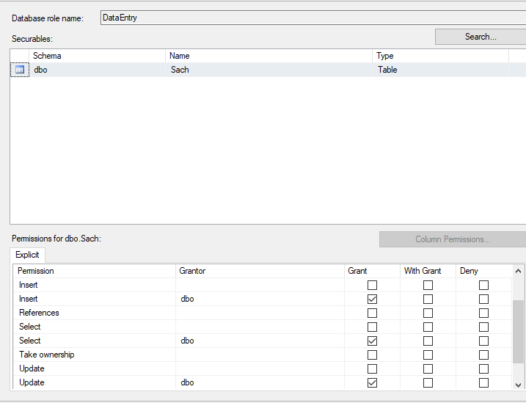

c. Cho role Supervisor các quyền SELECT và DELETE trên bảng Sach.

**Source code sql:**

go

grant select,delete on Sach to Supervisor

**Kết quả:**

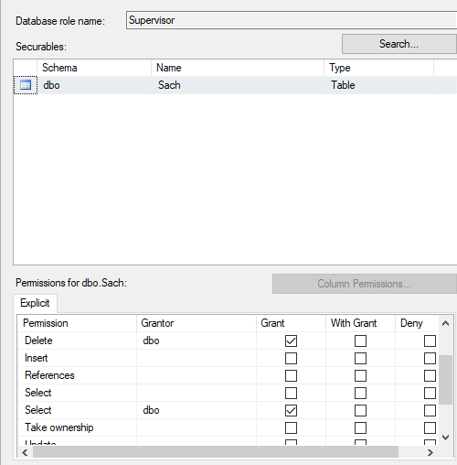

d. Cho role Management quyền SELECT trên bảng Sach.

**Source code sql:**

go

grant select on Sach to Management

**Kết quả:**

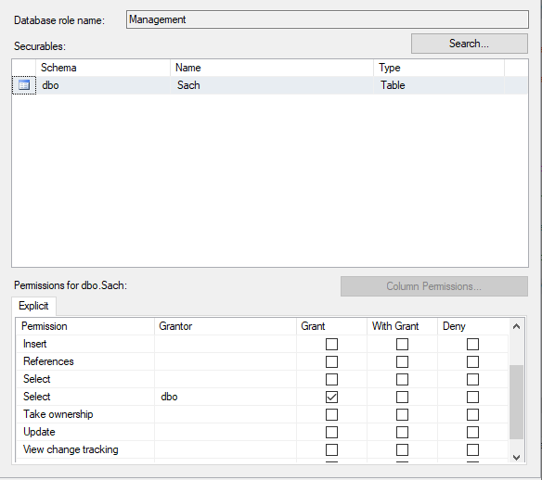

e. Lần lượt kiểm tra kết quả và giải thích các lệnh đã thực hiện được tương ứng với

phân quyền đã cấp cho các role

--Dang nhap bang login Minh thuc hien lenh select , insert, update cua role DataEntry

e.1. Select

**Source code sql:**

go

select * from Sach

go

**Kết quả:**

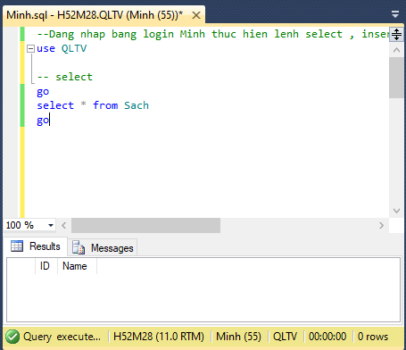

**Giải thích:** Vì ta đã gán quyền select trên role DataEntry cho user login là ‘Minh’

e.2. Insert

**Source code sql:**

insert into Sach values (1,'Toán')

go

select * from Sach

go

**Kết quả:**

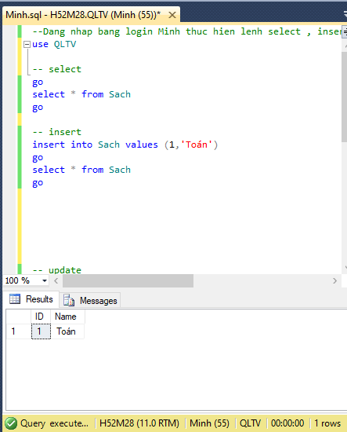

**Giải thích:** Vì ta đã gán quyền insert trên role DataEntry cho user login là ‘Minh’

e.3. Update

**Source code sql:**

update Sach

set Name=N'Hình học'

where ID = 1

go

select * from Sach

**Kết quả:**

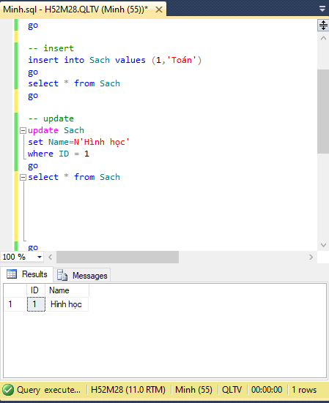

**Giải thích:** Vì ta đã gán quyền update trên role DataEntry cho user login là ‘Minh’

e.4. Delete

**Source code sql:**

go

delete from Sach where ID=1

**Kết quả:**

**Giải thích:** Vì ta không gán quyền delete trên role DataEntry cho user login là ‘Minh’ nên không thể xóa được

--Dang nhap bang login Le thuc hien các lệnh sau của role Supervisor

e.5. Select

**Source code sql:**

go

select * from Sach

go

**Kết quả:**

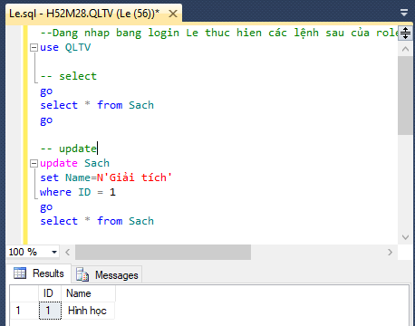

**Giải thích:** Vì ta đã gán quyền select trên role Supervisor cho user login là ‘Le’

e.6. Update

**Source code sql:**

update Sach

set Name=N'Giải tích'

where ID = 1

go

**Kết quả:**

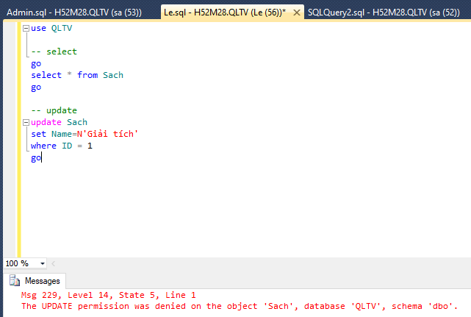

**Giải thích:** Vì ta không gán quyền update trên role Supervisor nên user login là ‘Le’ không thể thực hiện lệnh update

e.7. Delete

**Source code sql:**

update Sach

set Name=N'Giải tích'

where ID = 1

go

**Kết quả:**

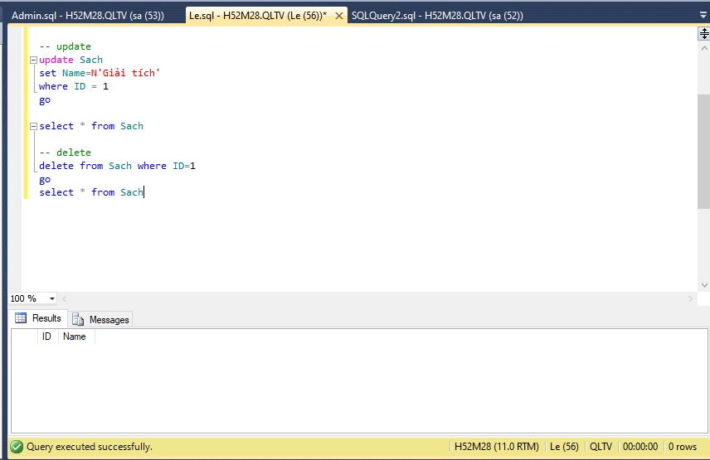

**Giải thích:** Vì ta đã gán quyền delete trên role Supervisor cho user login là ‘Le’ nên thực hiện được

-- Dang nhap bang user AN thuc hien các lệnh sau của role Supervisor

e.8. Select

**Source code sql:**

go

select * from Sach

go

**Kết quả:**

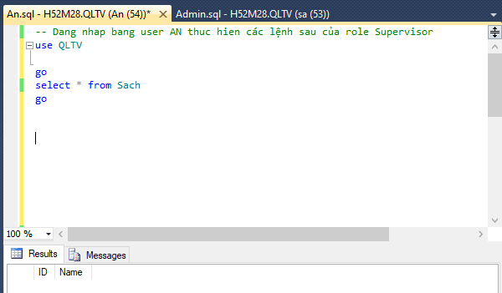

**Giải thích:** Vì ta đã gán quyền select trên role Management cho user login là ‘An’ nên thực hiện được

e.7. Update

**Source code sql:**

update Sach

set Name=N'Giải tích'

where ID = 1

go

**Kết quả:**

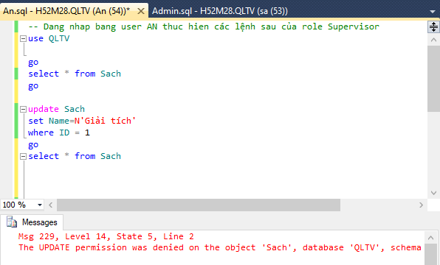

**Giải thích:** Vì ta chỉ gán quyền select trên role Management cho user login là ‘An’ nên không thể thực hiện được các lệnh khác ngoài select

e.8. Delete

**Source code sql:**

delete from Sach where ID=1

go

**Kết quả:**

**Giải thích:** Vì ta chỉ gán quyền select trên role Management cho user login là ‘An’ nên không thể thực hiện được các lệnh khác ngoài select

4. Tạo một user mới tên NameManager với password là pc123. Gán quyền update cho  
user này trên cột TenSach của bảng Sach

4.1 Tạo user, login

**Source code sql:**

create login NameManager with password = 'pc123'

go

create user NameManager for login NameManager

**Kết quả:**

4.2 Gán quyền

**Source code sql:**

go

grant update on Sach(Name) to NameManager

**Kết quả:**

4.3 User chạy thử quyền được cấp

**Source code sql:**

update Sach

set Name=N'Văn'

where ID=1

go

update Sach

set ID=3

where Name=N'Văn'

**Kết quả:**

**Giải thích:** Vì ta chỉ gán quyền update mà không gán quyền select cho user login là ‘NameManager’ nên không thể thực hiện vì nó không có quyền truy cập vào bảng Sach thì sao mà update được

6. Thực hiện các bước sau:  
a. Cho phép user Minh quyền cấp quyền cho các user khác

**Source code sql:**

use QLTV

go

grant select,insert,update on Sach to Minh with grant option

**Kết quả:**

-- Minh gán quyền cho user #

**Source code sql:**

go

grant insert on Sach to An

**Kết quả:**

-- An chạy thử quyền được cấp

**Source code sql:**

insert into Sach values (2,'Hóa')

go

select * from Sach

**Kết quả:**

--b. Gán tất cả các quyền mà Minh có cho Binh. Binh có quyền INSERT và  
UPDATE trên bảng Sach không?

**Source code sql:**

go

grant select,insert,update on Sach to Binh

**Kết quả:**

--Binh chạy thử quyền được cấp

1. Select

**Source code sql:**

select * from Sach

go

**Kết quả:**

2. Insert

**Source code sql:**

insert into Sach values (4,N'Lý')

go

select * from Sach

go

**Kết quả:**

3. Update

**Source code sql:**

update Sach

set Name='Sinh'

where ID= 4

go

select * from Sach

**Kết quả:**

🡺 Bình có quyền insert, update và select trên bảng Sach